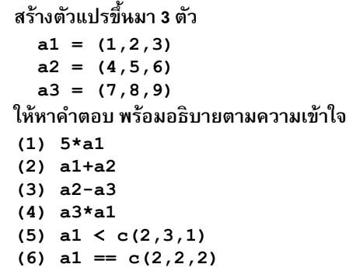

สร้างตัวแปร และ กำหนดค่าให้ตัวแปร

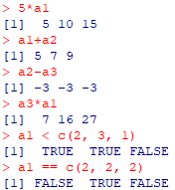

1) 5\*a1

5 คูณด้วยเวคเตอร์ a1 ได้ผลลัพธ์เป็น 1\*5 2\*5 3\*5 = 5 10 15

2) a1+a2

เวคเตอร์ a1 บวกกับเวคเตอร์ a2 ได้ผลลัพธ์เป็น 1+4 2+5 3+6 = 5 7 9

3) a2-a3

เวคเตอร์ a2 ลบกับเวคเตอร์ a3 ได้ผลลัพธ์เป็น 4-7 5-8 6-9 = -3 -3 -3

4) a3\*a1

เวคเตอร์ a3 คูณกับเวคเตอร์ a1 ได้ผลลัพธ์เป็น 7\*1 8\*2 9\*3 = 7 16 27

5) a1 < c(2, 3, 1)

เวคเตอร์ a1 มีค่าน้อยกว่า เวคเตอร์ 2, 3, 1 ได้ผลลัพธ์เป็น 1<2 2<3 3<1 = TRUE TRUE FALSE

6) a1 == c(2, 2, 2)

เวคเตอร์ a1 มีค่าเท่ากับ เวคเตอร์ 2, 2, 2 ได้ผลลัพธ์เป็น 1==2 2==2 3==2 = FALSE TRUE FALSE

ธนพล นิ่มนวล 64070042